2026「日日五海味」
食魚文化教師及營養師研習活動(臺北場-基礎研習課程-幼兒專場)
- 研習內容規劃
    - 食魚文化：知魚懂魚x永續海洋
邀請黃之暘教授，以「食魚文化」為核心，從食魚知識脈絡、教學應用到海洋永續觀念，系統性解析食魚教育的推動策略。內容涵蓋從海洋到餐桌的全過程，結合實務教學技巧，全面強化第一線教育人員於食魚教育推廣上的知能與應用力。
    - 寓教魚樂：食魚教育x多元教材x教具設計
邀請中華民國營養師公會全國聯合會黃翠華副理事長，先以校園為切入點，從營養午餐角度介紹水產品的營養成分，以及如何結合午餐與課程提升學生理解及接受度；並且邀請國家食農教育傑出貢獻人員蕭淑芬園長進行食魚文化融入校園課程的實際案例分享，食魚教育如何在幼兒園中落實，讓孩子不害怕魚，進而願意吃魚；以及邀請魚學社詹佳和，結合本會開發之食魚教育教材，從理念建構、環境永續到互動操作，帶領學員深入探討課程設計思維，並引導學員進行教材應用，強化教學現場的實作與創意能力。

- 研習課程流程與內容
- 臺北・基礎研習課程：115年8月12日(三) 08:50-16:00
時間 | 活動內容 | 活動說明
08:20-08:50 | 教師、營養師簽到
08:50-09:00 | 長官致詞
09:00-10:30 | 【食魚文化】 | 知魚懂魚 x 永續海洋  國立臺灣海洋大學  黃之暘 副教授  由專家學者分享，強化第一線教育人員對食魚文化的教學知識與應用
10:30-12:00 | 【職人帶路】 | 食魚教育 x 魚你相育  中華民國營養師公會全國聯合會  黃翠華 副理事長  邀請營養師介紹如何將學校營養午餐與課程結合，提升學生對魚料理的認識與接受度。
12:00-13:00 | 中午用餐/休息時間
13:00-14:30 | 【寓教魚樂】 | 魚你相育 x 多元教材  臺北市立中正幼兒園園長  蕭淑芬 園長  分享食魚教育如何在幼兒園中落實，讓孩子不害怕魚，進而願意吃魚。
14:30-15:55 | 【職人帶路】 | 魚你相育 x 多元教材  魚學社－詹佳和 活動企劃  由設計虱目魚分解仔及頭足變身仔之教具設計師，帶領學員探討教材設計及應用思維。
15:55-16:00 | 活動Q&A、大合照
16:00-16:30 | 散場

- 講師簡介
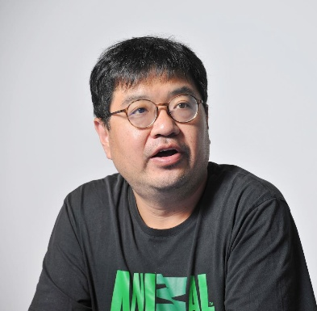 | 國立臺灣海洋大學  黃之暘 副教授  常獲邀任食魚教育相關講座之主講貴賓，常以食魚文化為主題，分享食魚教育的重要性。從知魚識魚到賞魚，教導大眾建立正確的食魚態度，吃在地、食當令，一起愛護海洋資源愛護環境！專長包含水生無脊椎、觀賞水族、水產養殖等。
 | 中華民國營養師公會全國聯合會  黃翠華 副理事長  中華民國營養師公會全國聯合會於民國84年6月10日依營養師法設立，以聯合全國之營養師公會，增進營養專業知能共謀營養專業發展，促進國民營養、維護營養師權益及提昇營養師地位為宗旨。  會員服務領域廣泛，如醫療機構、營養諮詢機構、學校、團膳食品供應業、長期照顧服務機構、公共衛生社區領域、營養教育與研究機構等。
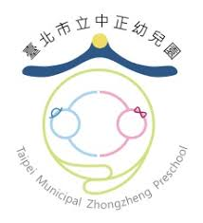 | 臺北市立中正幼兒園  蕭淑芬 園長  蕭園長將中正幼兒園屋頂改造成城市菜園，種植高麗菜、地瓜葉、小番茄等30多種作物，帶領孩子從澆水、採收到認識香草與蔬菜，打造結合生活與自然的學習場域。  她也設計多元食農課程，推動「中正市場學」，透過市場散步、親子廚房與五感探索，讓孩子學習健康飲食與全食物利用觀念。  此外，蕭園長積極串聯社區、市場與各界資源，舉辦小農市集、Podcast 等活動，推廣食農教育與永續生活。其團隊設計的教案如「綠寶石之劍」、「惜食大富翁」等，也曾獲教育部與環境部獎項肯定，成為食農教育推廣的示範案例，奠定幼兒食農教育的基石。
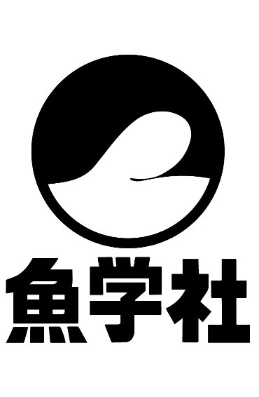 | 魚學社  詹佳和 活動企劃  從歷史、勞動、交易三個面向切入，探索當代漁村現況，並試圖在大溪漁港找到「從認識開始」的破口。透過田野調查，記錄漁業變遷，探討傳統到現代漁法的變化，並理解產業轉型對社區、海洋資源與漁業勞動帶來的影響；並藉由實際參與漁村日常，進入櫻花蝦挑撿、補網、魚販等工作現場，透過身體實作來學習漁業運作的邏輯，建立與漁業工作者的關係，進一步累積可行的行動經驗。

